

Colegio Nuestro Tiempo - R.B.D.: 14.507-6
Profesora: Maritza Avilés Bustamante
Profesor: Cristóbal Meneses

Guía de Trabajo
Ciencias Naturales y Educación Física
1° Año Básico
Semana 20

Objetivo: Reforzar objetivos trabajados durante el proceso.

Une con una línea de color la acción con el objeto que corresponde.

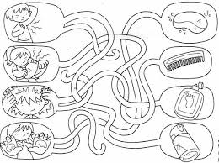

Une con una linea y colorea el sentido con la acción según corresponda.

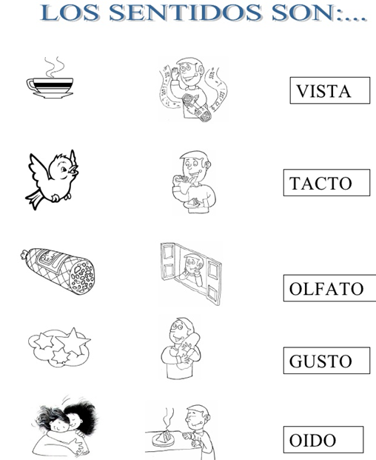

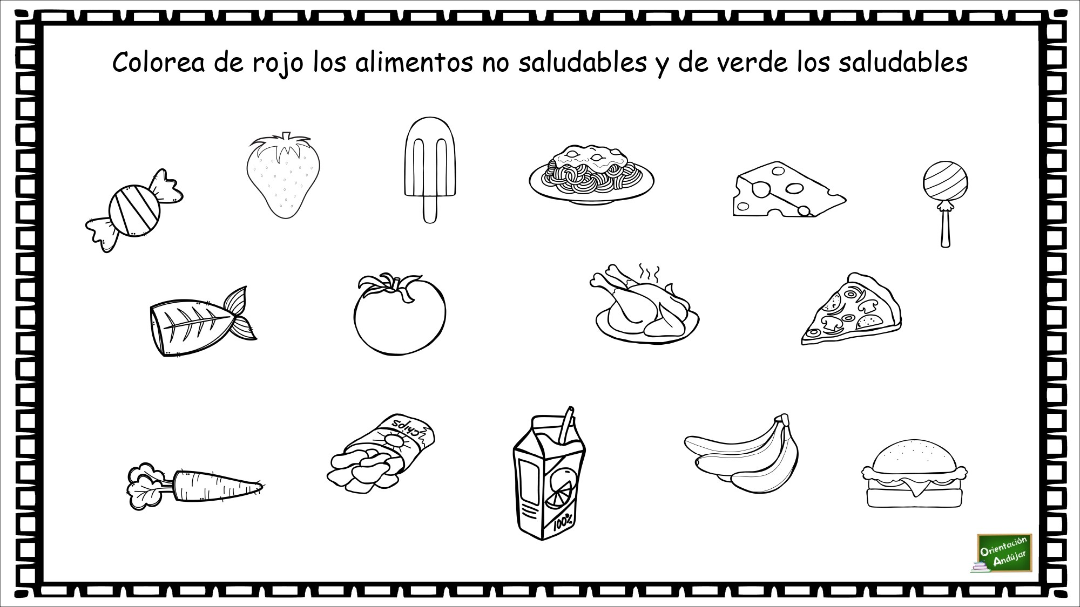

Objetivo: Repasar contenidos de la unidad 1 y 2 evaluados de manera formativa en la siguiente semana.
Estimados Padres y Apoderados:
Como parte del proceso de aprendizaje, es necesario para los profesores conocer el avance de sus estudiantes, para así poder conocer qué dificultades están teniendo y resolver cómo ayudarlos a alcanzar los objetivos.
Es por esta razón que solicito, en la medida de lo posible, hacer llegar las Guías de Trabajo realizadas hasta el momento, por medio de fotografías a mi correo electrónico educacionfisica.cnt@gmail.com indicando en el “asunto” nombre y curso.
1.- (Actividad con los Padres)
Nuestra alimentación: Al realizar actividad física o deportes y consumir alimentos saludables habitualmente, entregan a tu cuerpo beneficios para estar fuerte frente a cualquier tipo de enfermedad; es importante siempre conocer nuevos alimentos para tener una mejor alimentación; pero también existen otros alimentos que si los consumes constantemente provocaran graves problemas a tu salud.
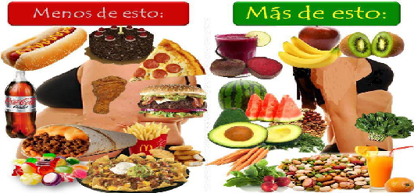
El caso de las frutas y vegetales nos aportan vitaminas y minerales necesarios para nuestro bienestar y por otro lado todas las comidas altas en azucares y grasas que al consumirlas constantemente pueden generar problemas a nuestra salud.

La actividad física: Al realizar actividad física o deportes nuestro corazón se fortalece, de tal forma que nos cansamos menos; además, ayuda a nuestros huesos a estar preparados y fuertes, previene las caídas y lesiones mayores, también mejora la capacidad de nuestros pulmones y disminuye la grasa corporal, recuerda que jugar al aire libre y moverse es beneficioso para tu salud.
El agua: El 70% de la composición de nuestro cuerpo es agua, elemento indispensable para mantenerlo sano porque, además de limpiar el organismo y eliminar las toxinas, es un eficaz vehículo para transportar las vitaminas y sales minerales que necesitan nuestras células.
El agua nos ayuda a regular la temperatura del cuerpo, además Cuando el cuerpo recibe la cantidad adecuada de agua, mejora el sistema inmunológico. Así, puede luchar contra enfermedades como la gripe, cálculos renales y ataque cardiaco. También será de gran ayuda para hacer frente a problemas de salud como el reumatismo, la artritis, etc.
Mantenerte activo con una alimentación saludable y bebiendo 2 litros de agua (o 5 vasos) diario, si te propones estos cambios saludables en tu rutina te ayudará a reducir el riesgo de sufrir enfermedades del corazón y diabetes.

2.- Es momento de jugar; invita a un adulto de tu casa a realizar los siguientes ejercicios.. (Recuerda descansar cuando desees y beber agua)

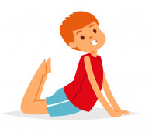
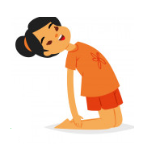
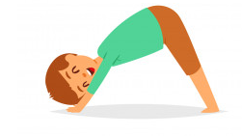

20 segundos manos en los tobillos 20 segundos 15 segundos
2 veces 2 veces 2 veces

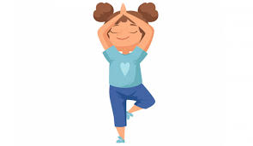


Equilibrio con un pie luego el otro

Busca un objeto y realiza
2 veces cada pierna 15 segundos 10 saltos a con pie izquierdo y 10 saltos con pie derecho
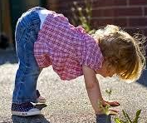
4 veces

Posición Cuadrúpeda (manos y pies): Desplázate ida y vuelta en esta posición una distancia de 5 a 7 metros.
(Complejidad) para delante y luego en reversa sin voltear) 2 veces

Importante: Esta guía es fundamental para el desarrollo integral del estudiante; te invito a revisar otras actividades en nuestra plataforma de instagram tallerescnt (recuerda enviar en mensaje nombre del alumno y curso para ser aceptado).

